


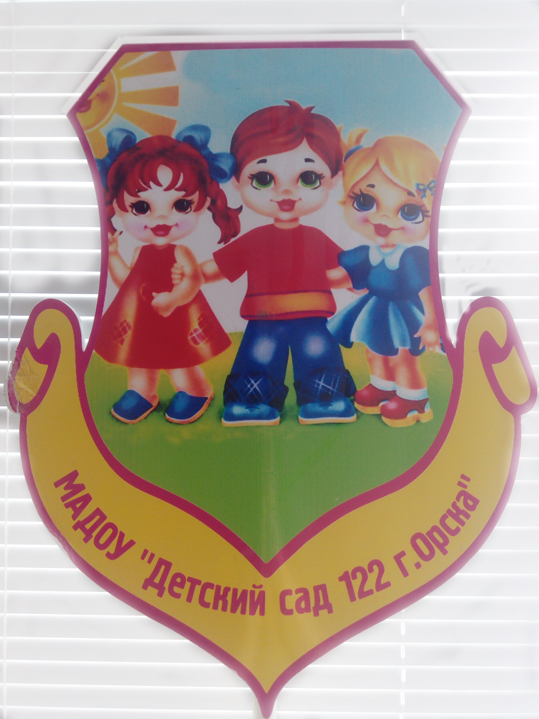
Муниципальное
автономное дошкольное образовательное учреждение
«Детский сад №122
комбинированного вида г. Орска»

Юридический и фактический
адрес учреждения:
462432, г. Орск, Оренбургская область, ул. Юлина, д. 8 «А»

Режим работы учреждения:
Пятидневная рабочая неделя.
Рабочие дни: понедельник – пятница. Группы функционируют в режиме полного дня – 10,5-12 часов.
Выходные дни - суббота, воскресенье и праздничные дни, установленные законодательством Российской Федерации.
Руководитель учреждения:
заведующий:
Лаврина
Ольга Владимировна
Телефон:
(8-3537) 40-20-07 ; 40-20-08
Электронный адрес: crr122@rambler.ru


Специфика учреждения: воспитание и образование детей дошкольного возраста, коррекции нарушений у детей с ТНР.
Услуги, оказываемые учреждением:
- образовательные услуги;
- услуги по присмотру и уходу детей в возрасте от 1,5 лет до прекращения образовательных отношений;
- дополнительные образовательные услуги, в том числе платные образовательные услуги.
Проектная мощность: 288 мест.
Списочный состав детей в учреждении: 312 человек.
Направленность групп:
- группы компенсирующей направленности для детей с ТНР – 4 группы;
- группы общеобразовательной направленности – 10 групп.
Состав педагогических кадров:
- учитель - логопед (3 человека),
- музыкальный руководитель (2 человека),
- инструктор по физической культуре (1 человек)
- педагог – психолог (1 человек),
- старший воспитатель (1 человек),
- воспитатель (22 человека).
Уровень квалификации педагогических кадров:
- Доля педагогов с высшим профессиональным образованием – 48%.
- Доля педагогов со средним профессиональным образованием – 52%.
- Доля педагогов с высшей и первой квалификационными категориями – 50%
Материально – техническое обеспечение.
Учреждение функционирует с 15 июня 1989 года. Здание расположено на благоустроенном участке. Территория ограждена забором, озеленена насаждениями. По периметру предусмотрено наружное электрическое освещение. В ДОУ имеются помещения, предназначенные для проведения практических занятий, в том числе для детей с ограниченными возможностями здоровья: музыкальный зал, спортивный зал, бассейн, кабинет педагога–психолога, кабинет учителя-логопеда. На прилегающей территории оборудованы 14 прогулочных участка, спортивная площадка.
Материально – техническая оснащенность.
Все объекты ДОУ обеспечены средствами обучения и воспитания: игровым оборудованием, спортивным инвентарем, музыкальными инструментами, техническими средствами обучения, учебно-наглядными пособиями для обучения, воспитания и профессиональной коррекции имеющихся нарушений у детей с ТНР.
Значимые достижения учреждения:
- Лауреат конкурса «Лучший детский сад России».
- Грант Губернатора Оренбургской области за активное внедрение современных образовательных программ и педагогических технологий.
- Призеры Большого фестиваля дошкольного образования «Воспитатели России».
- За новаторский подход к работе и созданию условий для воспитанников образовательная организация занесена на Доску почета Советского района г. Орска.
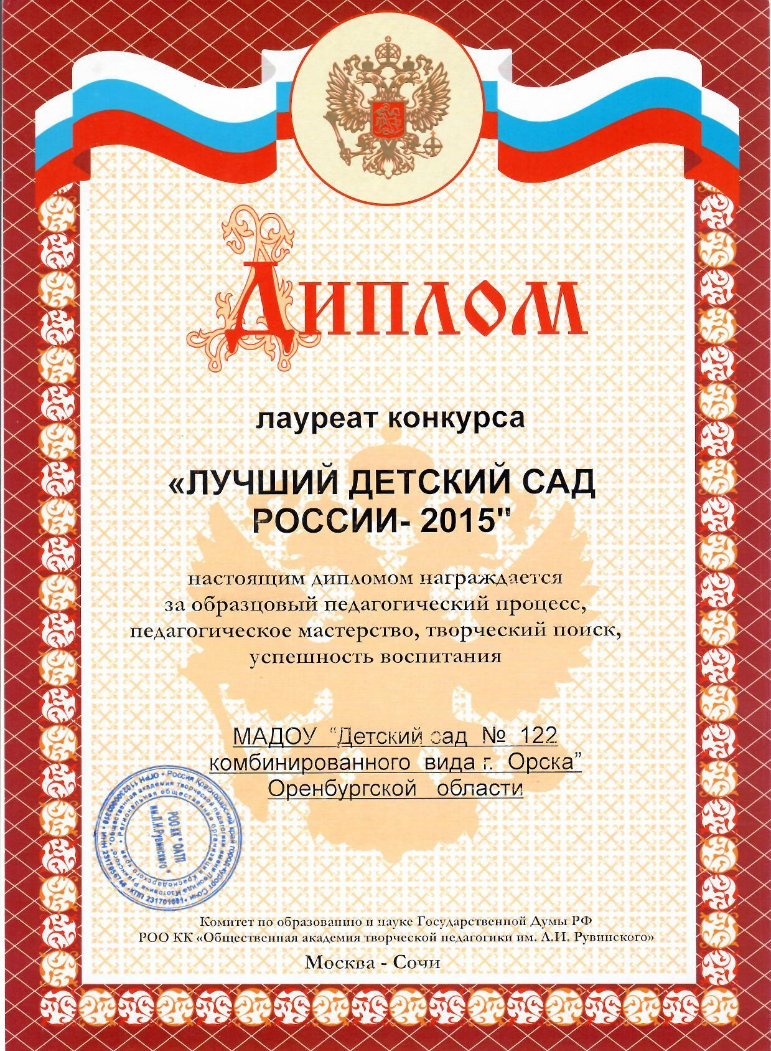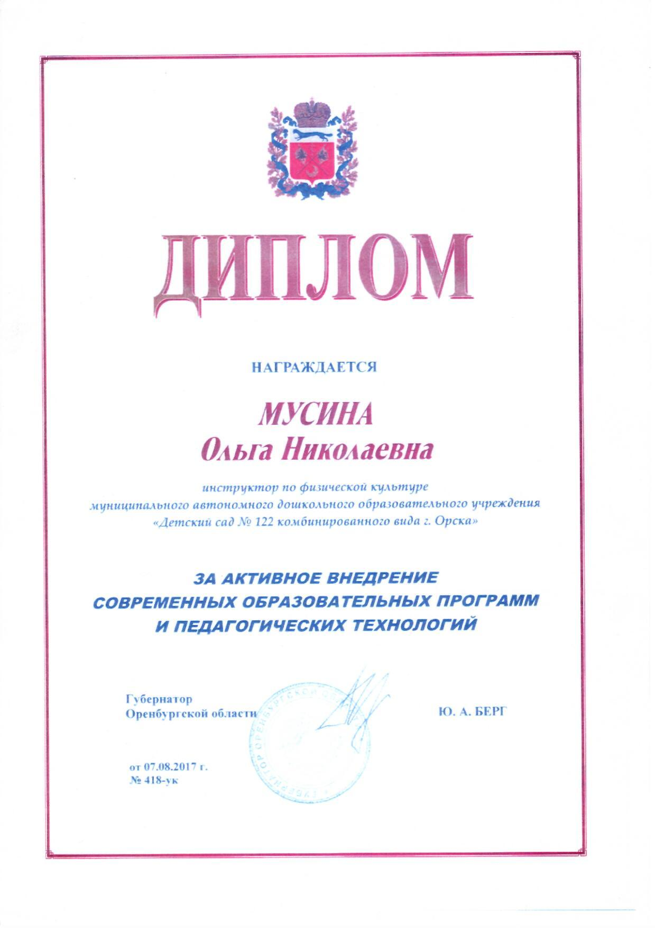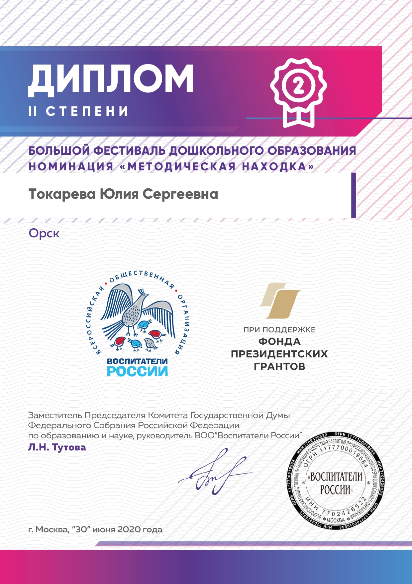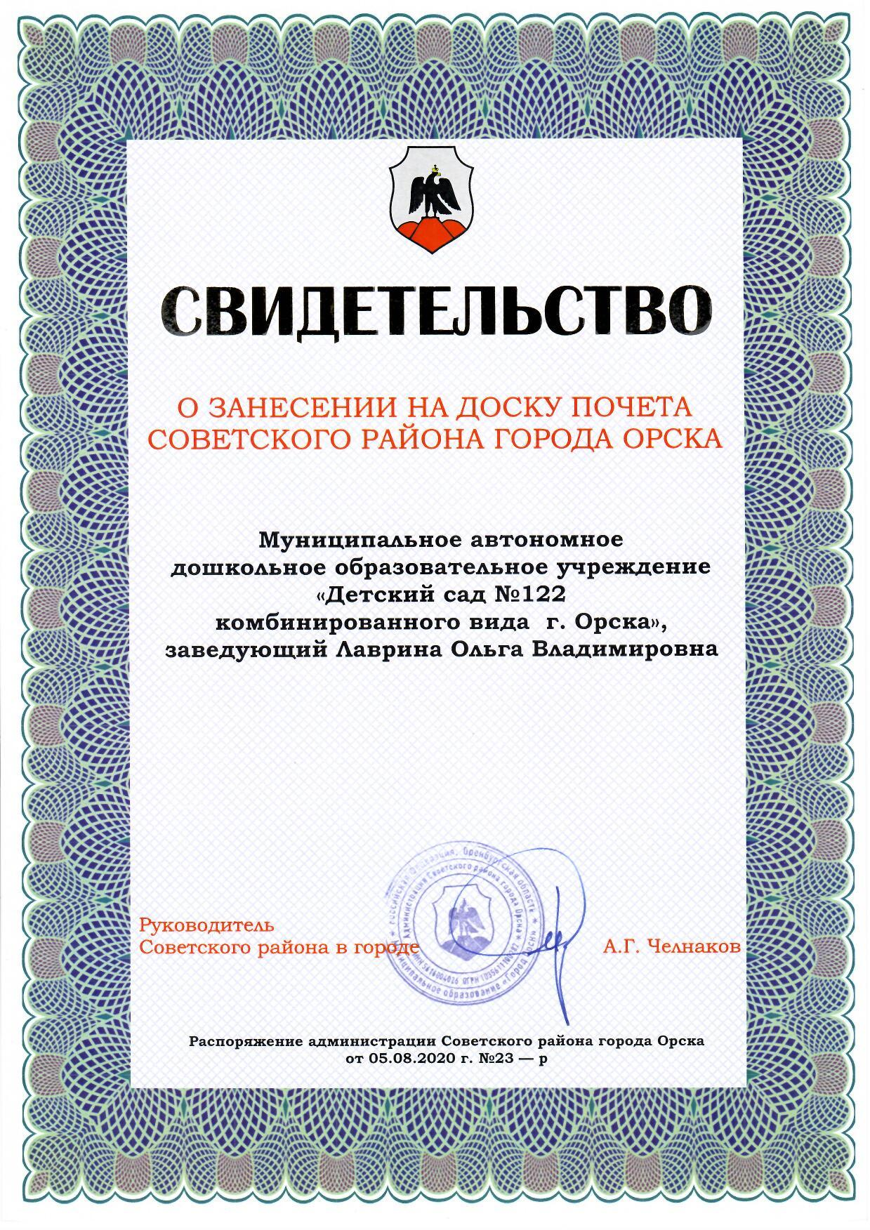
Перспективы деятельности и развития организации:
- Модернизация системы управления ДОУ посредством внедрения в воспитательно-образовательный и управленческий процессы современных образовательных и информационных технологий.

Рисунок 1

